 

ACTIVIDAD 093

Definir planes de acción con fechas y responsables para reducir niveles de reclamaciones.

**Descripción de la actividad**

Detectar las causas de altos niveles de reclamaciones de cada uno de los clientes detectados en el análisis de recurrencias (Act ¿?), y en base a las causas detectadas definir las acciones a llevar a cabo con sus responsables y fechas compromiso de terminación.

NOTA: En caso de no tener problemas de reclamaciones, debe evidenciar el % de reclamaciones por cliente.

**Objetivo de la actividad**

Tener en claro cuáles son las causas que generan las reclamaciones en los clientes con niveles más altas, así como las acciones que están el alcance del DC para reducir este indicador son sus responsables y fechas.

**Responsables de la actividad**

Jefe de Almacén

**Índice de reclamaciones según de Scorecard**

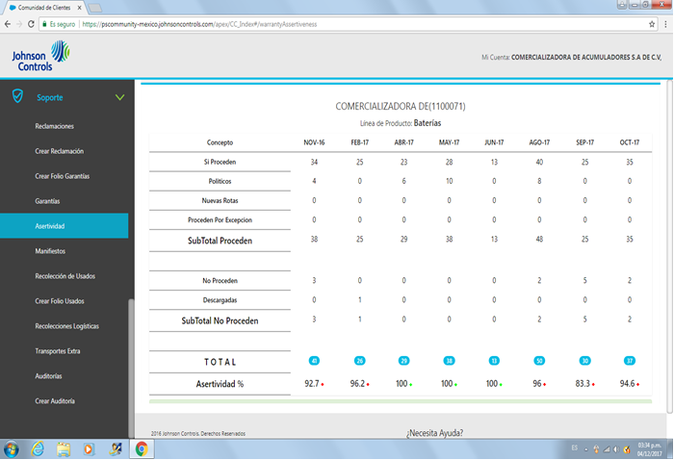

**Vales de reclamaciones por cliente** 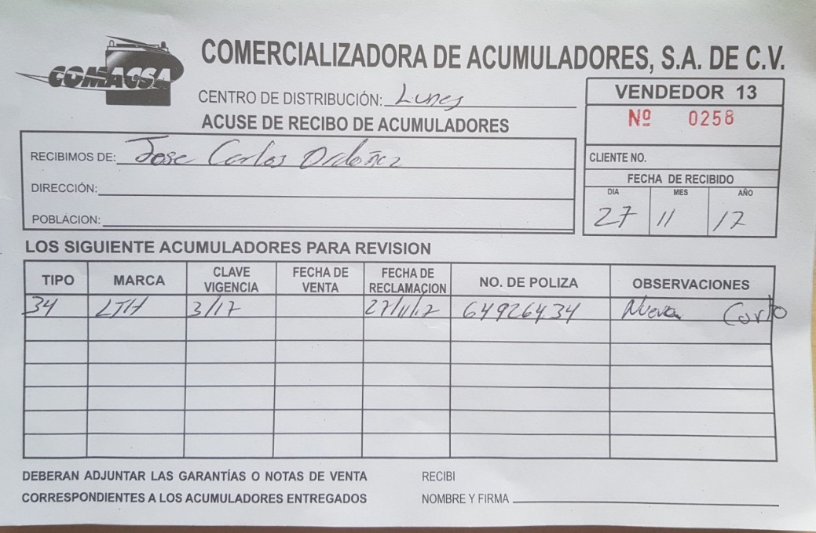

Tipo de acumulador

Nombre del cliente

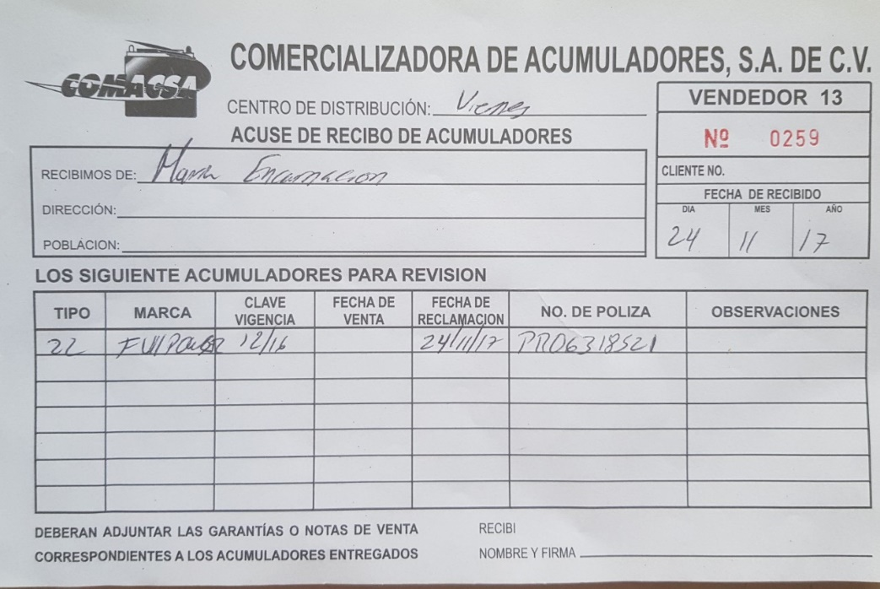

**Bitácora Interna de reclamaciones por cliente y vendedor.**

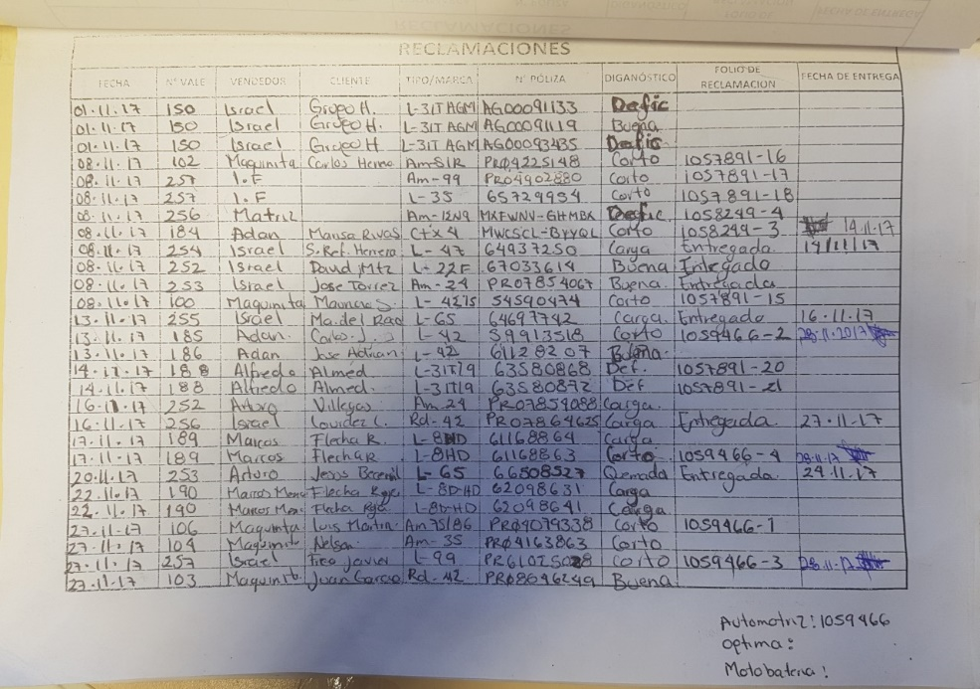

**Bitácora de Reclamaciones (SEMARNAT)**

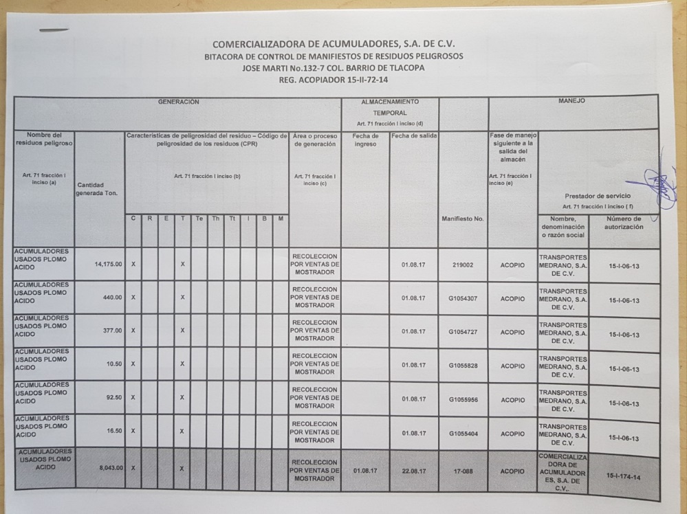

* Generación
* Almacenamiento temporal
* Manejo
* Nombre del residuo peligroso
* Cantidad generada (toneladas)
* Características de peligrosidad del residuo
* Área o proceso de generación
* Fechas Ingreso/ salida
* Numero de manifiesto
* Prestador de servicio

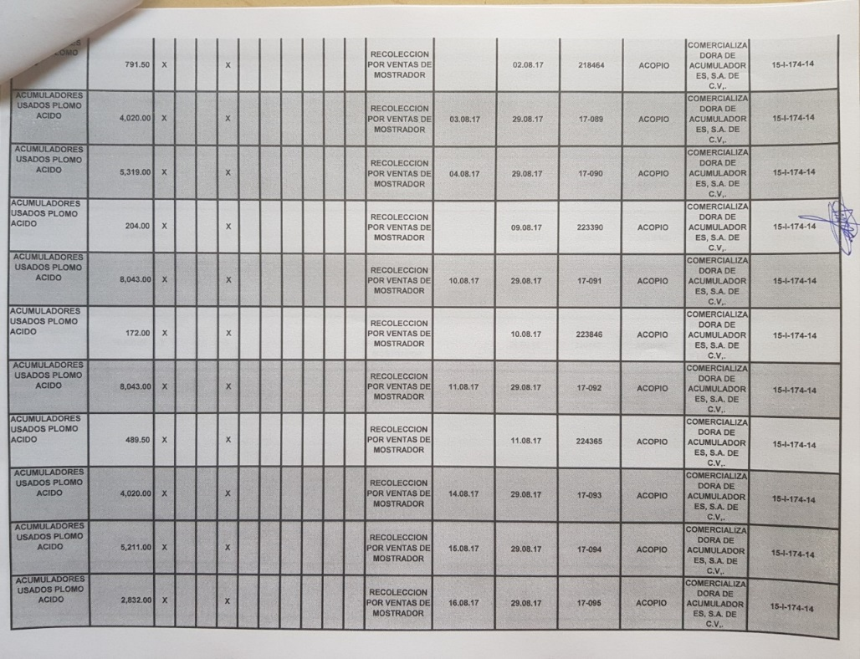

* Firma de encargado (Jefe de almacén)

